Моделирование взаимодействия легкой темной материи с веществом в эксперименте SHiP (Search for Hidden Particles)
Урсов Эдуард Дмитриевич
Студент
Московский государственный университет имени М.В.Ломоносова,
физический факультет, Москва, Россия
E-mail: ursov.ed16@physics.msu.ru
В настоящее время для объяснения некоторых астрофизических и космологических эффектов используется так называемая темная материя — вещество, заполняющее Вселенную, невидимое в электромагнитном и нейтринном излучении, но проявляющее себя гравитационно.
Сечение негравитационного взаимодействия частиц темной материи с обычным веществом очень мало, поэтому их называют WIMPs (Weakly Interacted Massive Particles). В данной работе рассматриваются WIMPs с массой порядка 1 ГэВ/c² (Light Dark Matter ‒ LDM). Модели, описывающие LDM, требуют существование частицы-медиатора, с помощью которого LDM взаимодействует с барионным веществом.
Существует большое количество экспериментов, целью которых является обнаружение темной материи через ее негравитационное взаимодействие с обычным веществом. Особый интерес для изучения LDM представляют ускорительные нейтринные эксперименты с фиксированной мишенью, имеющие высокую светимость (MiniBooNE и T2K). Одной из задач будущего эксперимента SHiP [1] в CERN с энергией налетающего пучка протонов 400 ГэВ является именно детектирование LDM.
***
В работе проведено полное моделирование процессов рождения и детектирования двух видов LDM: дираковского фермиона и скаляра. При моделировании использовалась модифицированная версия Монте-Карло симулятора BdNMC [2], комплексы PYTHIA [3] и Geant4 [4]. Моделирование можно разделить на несколько этапов, как показано на рис.1:
- Столкновение пучка протонов с энергией 400 ГэВ с протоном (нейтроном) вещества мишени (вольфрама) и рождение медиатора V в процессе Дрелл-Яна;
- Распад медиатора V на две частицы LDM;
- Глубоко неупругое рассеяние попавшей в эмульсионный детектор DM на ядре свинца;
- Рождение вторичных частиц в результате рассеяния;
- Моделирование прохождения родившихся частиц через слои эмульсионного детектора.
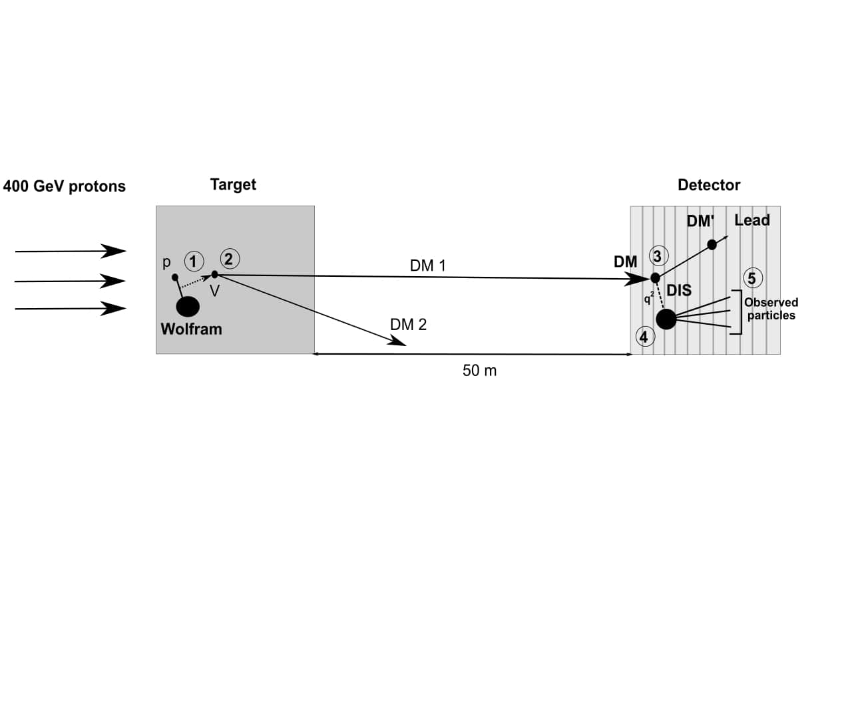
Рисунок 1. Этапы моделирования эксперимента по поиску LDM в SHiP.
В результате получены и проанализированы треки родившихся частиц в эмульсионном детекторе. Такой анализ позволит распознать события, вызванные LDM, на фоне событий, связанных с нейтрино различных ароматов. Результаты предполагается использовать для анализа данных эксперимента SHiP.
Литература
- SHiP Collaboration, M. Anelli et al., A facility to Search for Hidden Particles (SHiP) at the CERN SPS
- DeNiverville, Patrick, Chien Yi Chen, Maxim Pospelov et al. 2017. “Light Dark Matter in Neutrino Beams: Production Modeling and Scattering Signatures at MiniBooNE, T2K, and SHiP.” Physical Review D 95(3):1–38.
- T. Sjostrand, S. Mrenna, and P. Z. Skands, PYTHIA 6.4 Physics and Manual, JHEP 05 (2006) 026
- Geant4 Collaboration, Geant4. 2017. Book For Application Developers.

